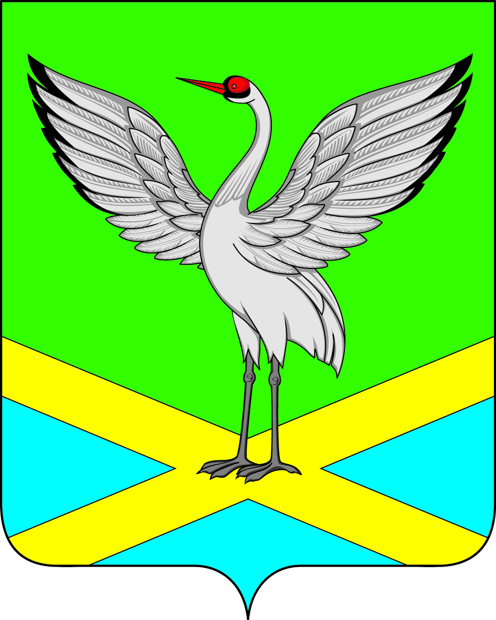

Совет городского поселения
«Забайкальское» муниципального района
«Забайкальский район»
IV – го созыва

РЕШЕНИЕ
пгт.Забайкальск

от « 19» октября 2018 г. № 135

О внесении изменений в Решение Совета городского поселения «Забайкальское» от 13 июня 2013 года № 44«Об определении прилегающей территории к местам массового скопления граждан и местам нахождения источников повышенной опасности в городском поселении «Забайкальское», на которых не допускается розничная продажа алкогольной продукции с содержанием этилового спирта более 0,5 процентов объема готовой продукции»

В целях приведения нормативно-правового акта в соответствии с действующим законодательством Российской Федерации, руководствуясь Уставом городского поселения «Забайкальское», Совет городского поселения «Забайкальское» решил:

1.Внести изменения в Решение Совета городского поселения «Забайкальское» от 13 июня 2013 года № 44«Об определении прилегающей территории к местам массового скопления граждан и местам нахождения источников повышенной опасности в городском поселении «Забайкальское», на которых не допускается розничная продажа алкогольной продукции с содержанием этилового спирта более 0,5 процентов объема готовой продукции»:
1.1.В Приложении № 3 к Решению Совета городского поселения «Забайкальское» № 44 от 13.06.2013 года «Схема границ прилегающих к ОКПП «Забайкальск» территорий, на которых запрещена розничная продажа алкогольной продукции» объект № 3 магазин «Продукты» - исключить.

1.2.В Приложении № 14 к Решению Совета городского поселения «Забайкальское» № 44 от 13.06.2013 года «Схема границ прилегающих к железнодорожному вокзалу территорий, на которых запрещена розничная продажа алкогольной продукции» объект № 2 магазин «Продукты» - исключить.

3.Настоящее Решение вступает в силу с момента его официального опубликования.

4.Опубликовать настоящее Решение в информационном вестнике «Вести Забайкальска».

Глава городского
поселения «Забайкальское» О.Г. Ермолин

